前金払い・部分払いを請求するとき
【例】 総額（税込み）11,000,000円の工事の請求に、外税用請求書を使う場合

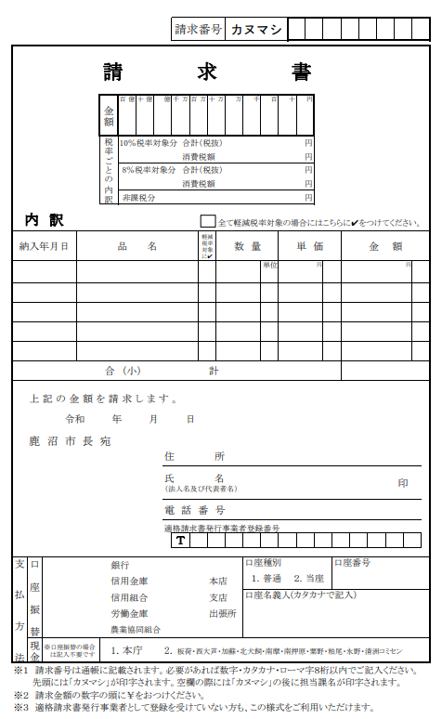

① 請求する前金・部分払いの額を記入

② 空欄でかまいません。

③ 納入年月日：空欄
品名：●●工事前払金
数量：１式
単価：空欄
金額：①と同じ金額
④ ①と同じ金額

⑤ 請求者の情報を記入して、代表者印を押印

⑥ インボイスの番号を取得している場合は記入してください。取得してない場合は空欄となります。
⑦ 口座情報を記入
※ 前金の場合は、前金払い専用の口座（預託口座）を記入します。
①
￥４４０００００

②

●●工事前払金
一式
4,400,000
③

④
4,400,000

鹿沼市●●町０００－００
●●建設
代表取締役 ●● ●●
00-0000-0000
⑤

⑥
０００００００００００００

⑦

※ 請求書は、内税用・外税用どちらを使用してもかまいません。

前金払い・部分払いの後に完成払いを請求するとき
【例】 総額（税込み）11,000,000円の工事の請求に、外税用請求書を使う場合

①
￥６６０００００
① 請求額（支払い残額）を記入

② 合 計：請負代金の総額（税抜）
消費税額：請負代金の総額（税抜）に対する税額
※ ②は①の額と一致しません。

③ 納入年月日：空欄
品名：●●工事完成払
数量：１式
単価：空欄
金額：①と同じ金額
④ ①と同じ金額

⑤ 請求者の情報を記入して、代表者印を押印

⑥ インボイスの番号を取得している場合は記入してください。取得してない場合は空欄となります。
⑦ 口座情報を記入

②
10,000,000
1,000,000

●●工事
一式
6,600,000
③

④
6,600,000

鹿沼市●●町０００－００
●●建設
代表取締役 ●● ●●
00-0000-0000
⑤

０００００００００００００
⑥

⑦

※ 請求書は、内税用・外税用どちらを使用してもかまいません。

